あったかあつた福祉フェスタ２０１６に参加しました。

熱田区自立支援連絡協議会はリニューアルした寸劇「こんな時どうする」と体験ブースの運営を行いました。

寸劇【こんな時どうする】

　　車イス利用者の方への支援について、視覚障害者の方への支援について分かりやすく上演しました。

出張公演も受け付けておりますので、気軽にお問い合わせください。

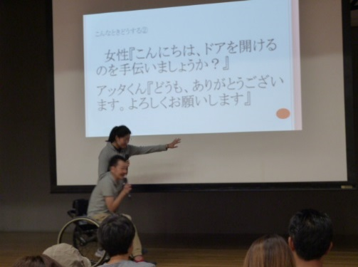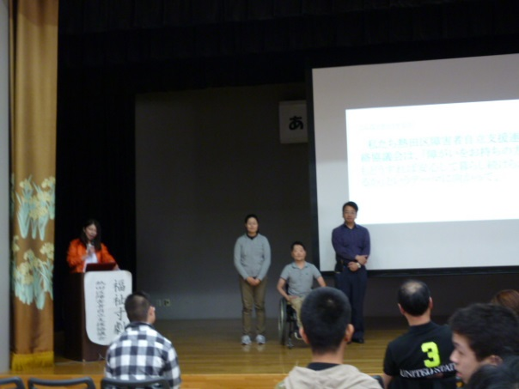

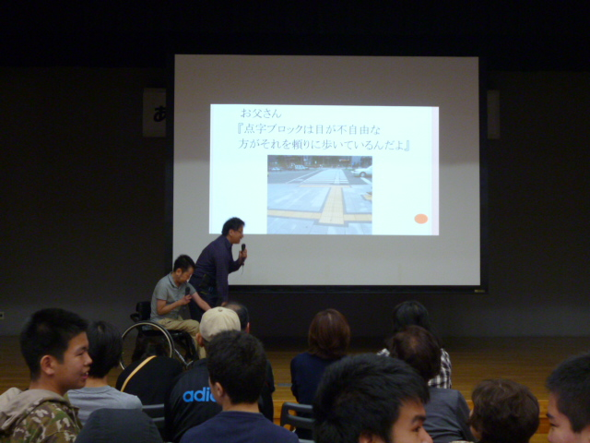

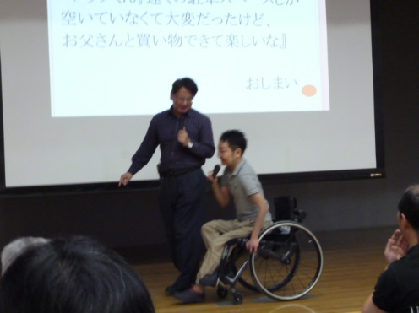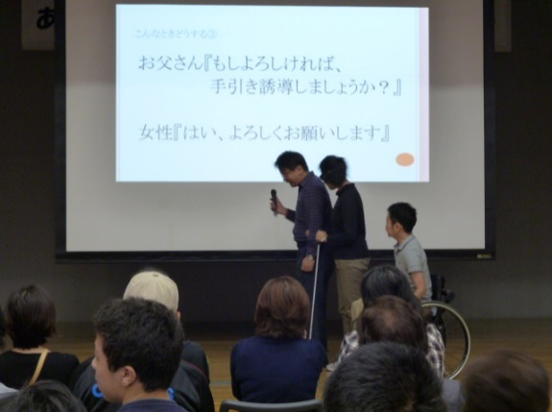

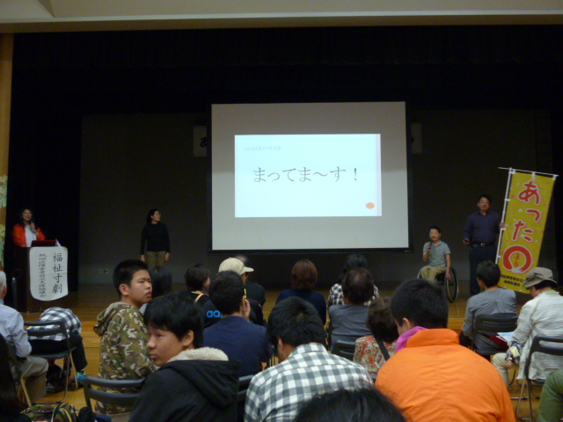

最後にはあった○のＰＲ

まってまーす！

【福祉体験ブース】

車イス体験、白杖を使っての視覚障害者体験、点字体験や今回新たにクイズコーナーも設け、

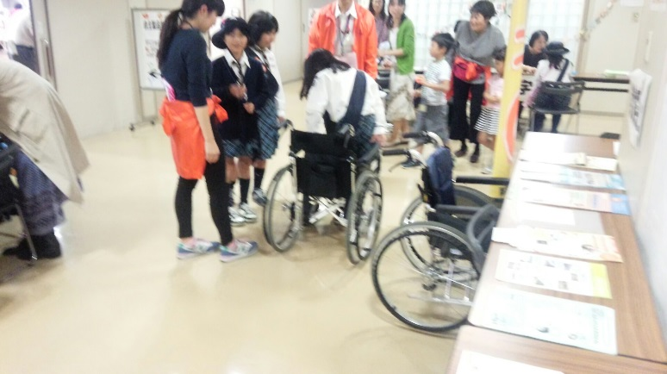１００人近くの方々に体験していただきました。

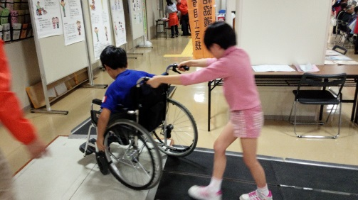

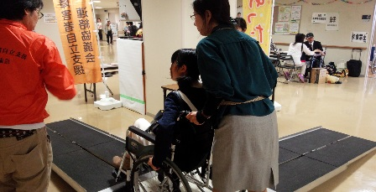

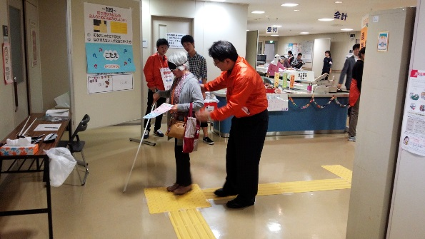

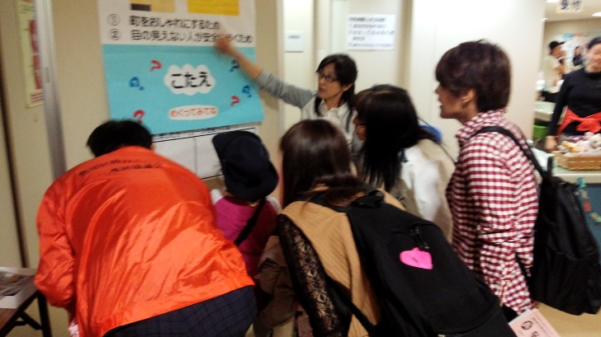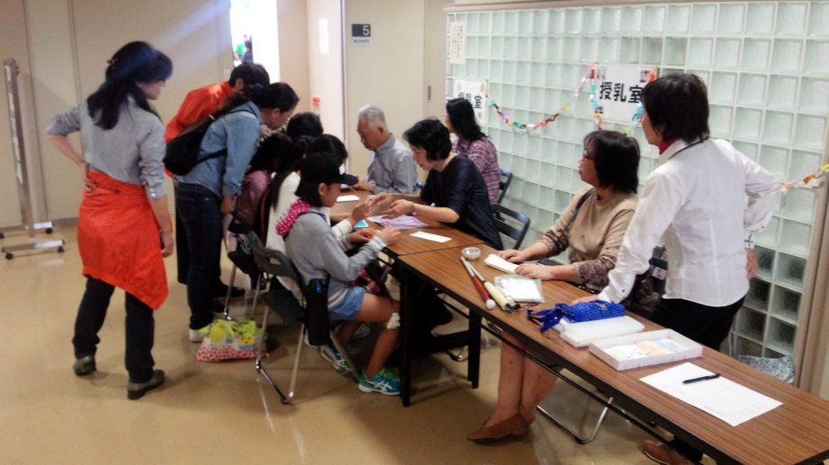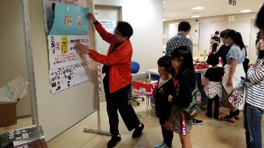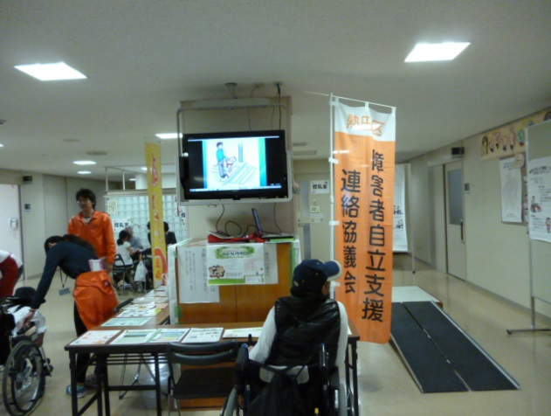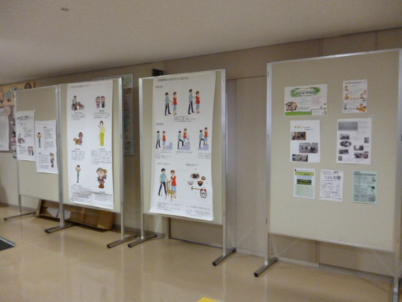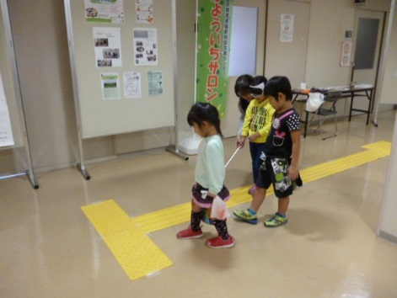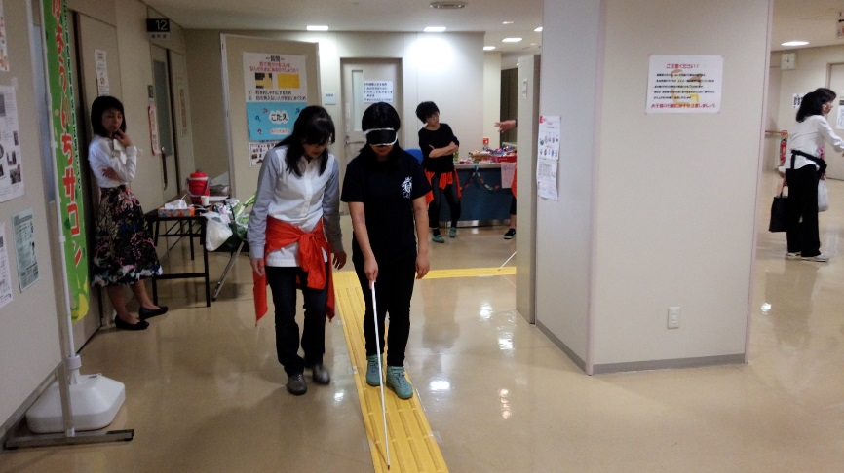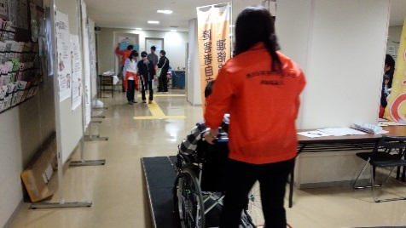

点字ブロックについての創作ビデオの上映や

障害理解へのポスター展示も行いました。